

**云计算模式分析及产品试用报告**

**姓名：** 周昕潼

**班级：** 192112

**学号：** 18374008

**目录**

1. 概述 3

2. 基础设施即服务(IaaS) 4

2.1. 基本定义 4

2.2. 实例分析 - Amazon EC2 5

2.2.1. 产品简介 5

2.2.2. 功能介绍 5

2.2.3. 面向人群及使用体验 6

2.3. 综合分析 6

3. 平台即服务(PaaS) 6

3.1. 基本定义 6

3.2. 实例分析 - Google App Engine 7

3.2.1. 产品简介 7

3.2.2. 功能介绍 7

3.2.3. 面向人群及使用体验 8

3.3. 综合分析 8

4. 软件即服务(SaaS) 8

4.1. 基本定义 8

4.2. 实例分析 - 百度网盘 8

4.2.1. 产品简介 8

4.2.2. 功能介绍 8

4.2.3. 面向人群及使用体验 9

4.3. 综合分析 9

5. 总结 9

6. 参考资料 10

1. **概述**

得益于信息技术的飞速发展，“云”已经深入我们生活的方方面面。与计算是基于互联网的服务的增加、使用和交付模式，通常通过互联网来提供动态、易扩展且虚拟化的资源，可以说虚拟化是云计算的基础。云服务模型指定了向使用者提供的服务及功能，NIST规定了三种主要的云服务类型：基础架构即服务(IaaS)、平台即服务(PaaS)、软件即服务(SaaS)。从宏观的角度来讲，这三种模式对于硬件资源的封装程度是逐渐增加的，同时留给用户的操作权限逐级递减。本文主要对于IaaS、PaaS、SaaS三种模式进行分析和比较，并通过分析实际的应用产品来形成完整的分析报告。

在开始具体论述每种架构之前，我们不妨先通过一个生动的比喻来了解这个问题。IBM的架构师Albert Barron曾使用披萨作为比喻来解释这三种模式。

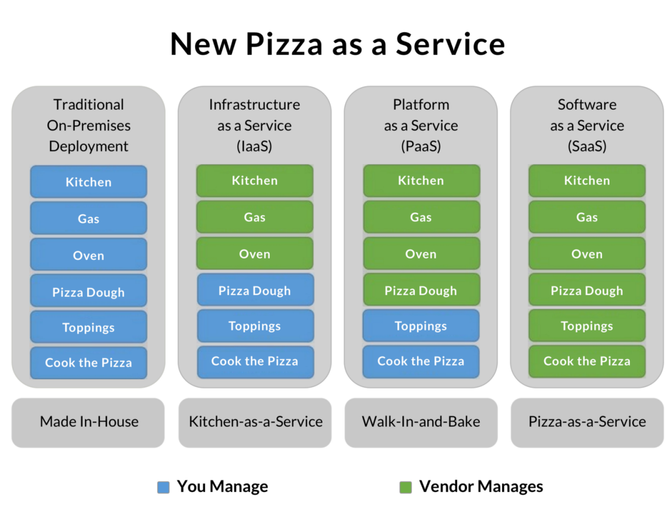

**图1：**Pizza as a Service

假设你是一个餐饮从业者，打算做披萨生意。但是从头到尾自己生产披萨比较麻烦，于是你决定外包一部分工作，你有三个方案：

* **IaaS**：他人提供厨房、炉子、煤气，除了这些，从做披萨到出售的所有工作都由你自己完成。
* **PaaS**：除了基础设施，他人还提供披萨饼皮。你只要把自己的配料撒在饼皮上，让他帮你烤出来就行了。也就是说，你要做的是设计披萨的味道，他人提供平台服务，帮你实现你的设计。
* **SaaS**：他人直接做好了披萨，不用你介入。你只需要把到手的披萨卖出去，最多是再包装一下，印上自己的Logo。

这个比喻生动地诠释了三种云服务架构的区别和联系，方便我们深入理解这三种云计算的服务模型。

1. **基础设施即服务(IaaS)**
   1. **基本定义**

IaaS(Infrastructure-as-a-Service)向使用者提供的功能是：调配处理资源、存储资源、网络资源以及其他可供使用者用来部署和运行任意软件（包括操作系统和应用程序）的基础计算资源。使用者不用管理或者控制底层云基础架构，但可控制操作系统、存储和所部署的应用程序；可能对部分网络组件也有有限的控制权。

通俗地讲，IaaS提供给用户的是一个没有安装操作系统的“裸机”，只限定了虚拟化的硬件设施，比如CPU、硬盘、网卡等。用户可以根据喜好和业务需求选择不同的操作系统，并在此基础上构建和开发应用程序。

* 1. **实例分析 - Amazon EC2**
     1. **产品简介**

亚马逊弹性计算云（EC2，Elastic Compute Cloud）是一个让使用者可以租用云端电脑运行所需应用的系统。EC2借由提供Web服务的方式让使用者可以弹性地运行自己的Amazon机器映像档，使用者将可以在这个虚拟机器上运行任何自己想要的软件或应用程序。提供可调整的云计算能力。它旨在使开发者的网络规模计算变得更为容易。

* + 1. **功能介绍**

坦率地讲，在写这篇报告之前，笔者也没有使用过这款产品。于是，临时抱佛脚去官网查看，好在有大量的教程（这一点相比阿里云好太多）。从Amazon EC2的官网我们可以看到，其为用户提供了从低到高各种配置的虚拟硬件资源。

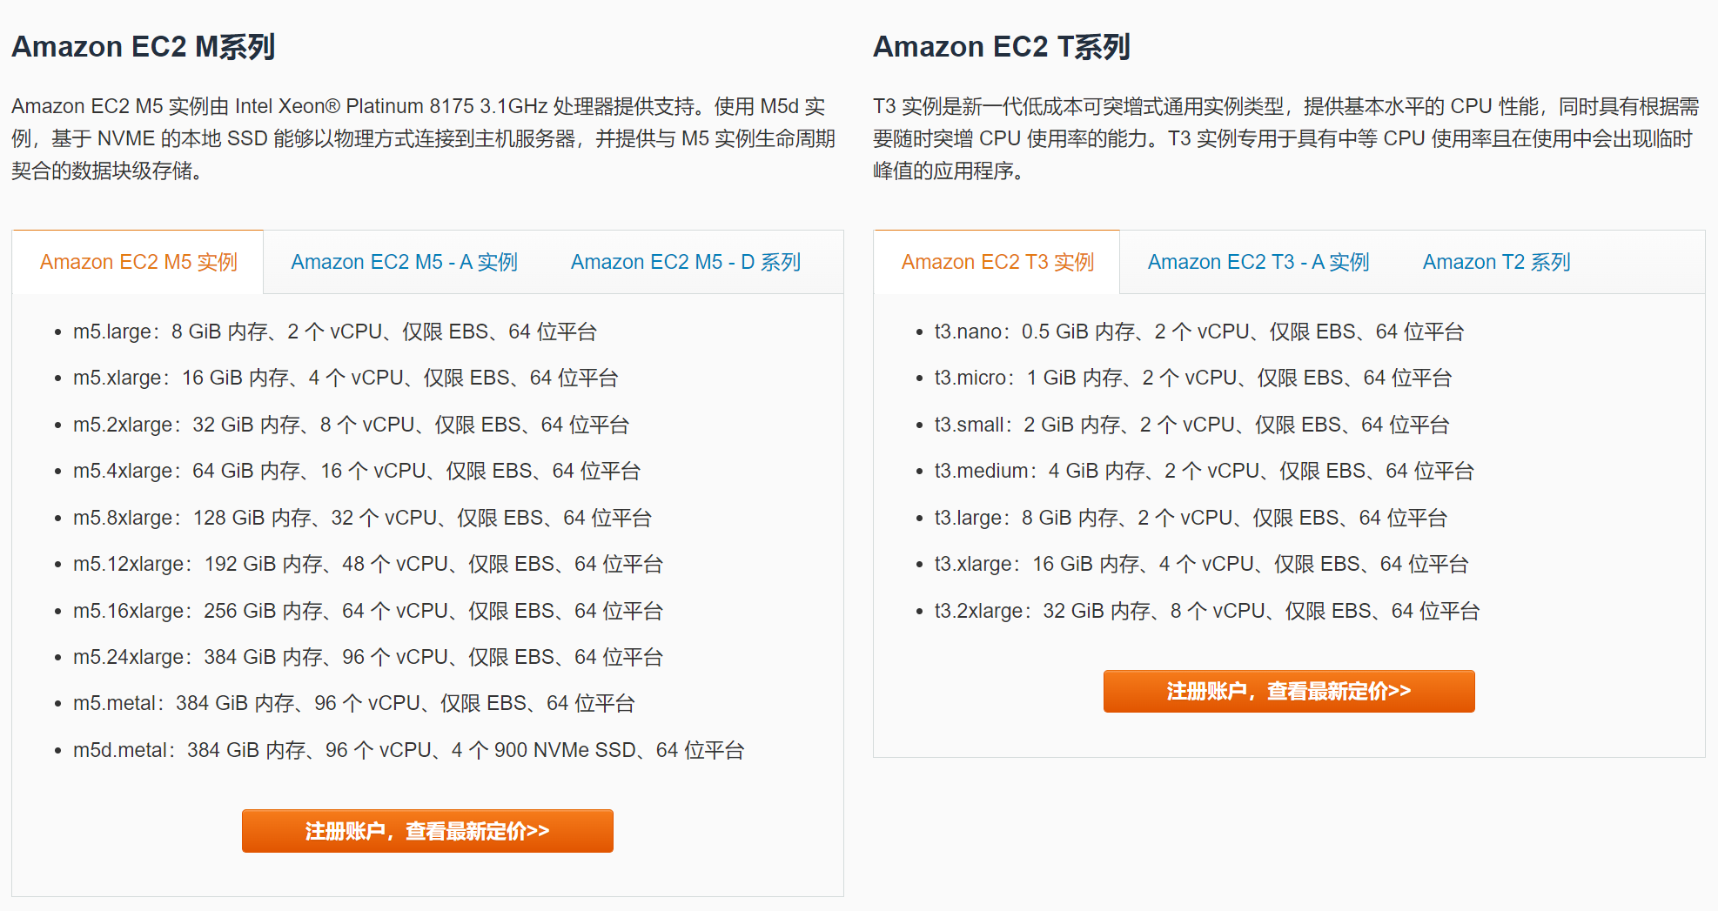

**图2:** Amazon EC2不同系列实例

亚马逊为新用户提供12个月的免费云服务器，我们创建自己的EC2实例（EC2使用Xen虚拟化技术，每个虚拟机称作一个实例），就可以使用云服务了。创建一台EC2实例的基本步骤：

* 选择一个Amazon系统映像，相当于选定操作系统
* 选择实例类型，然而免费版只有一种类型可选
* 配置实例详细信息，网络、子网、IP等
* 添加存储，可通过调整存储卷大小和添加新卷附加新的EBS存储空间
* 配置安全组，即配置防火墙规则
* 审核和启动，这个过程就和使用软院云平台创建虚拟机很相似

不得不说，Amazon EC2提供的服务和整体生态完整性都无可挑剔，还赠送一年的免费服务，简直良心。但其实使用时也是有很多坑的，比如这一年的免费服务对使用时长、传输流量、存储卷访问次数都是有限制的，一旦超过，Amazon并不会提醒你，而是默认继续运行并收取费用。

* + 1. **面向人群及使用体验**

很明显，Amazon EC2面向的是对硬件资源有明确需求的专业开发者用户。虽然其配备完善的教程和社区生态，仍有较高的使用门槛。对于普通的非专业用户，甚至是都没听说过。其优势也很明显，给予用户绝对的自由度，同时提供上限极高的硬件资源支持，通过虚拟化技术封装实际的物理设备，用户只需要明确自己的使用需求，就可以轻松配制出一台属于自己的高算力的云主机。

* 1. **综合分析**

IaaS的服务宗旨是仅提供虚拟化的硬件资源，用户可在此基础上进行自由的发挥。其解决的主要矛盾是计算资源的统筹和分配，其本质上是一种租赁服务，帮助省去配置大量硬件设备的麻烦，而能够享受直接高性能的计算设备，同时还可以提高资源的利用率，结束一个用户的服务可以立即服务下一个用户。

1. **平台即服务(PaaS)**
   1. **基本定义**

PaaS(Platform-as-a-Service)向使用者提供的功能是创建或购买、采用提供商所支持的编程语言、库、服务和工具编写的应用程序部署到云基础架构上。使用者不管理或控制底层云基础架构（包括网络、服务器、操作系统或存储），但能控制所部署的应用程序。可能还可以控制应用程序托管环境的配置设置。

* 1. **实例分析 - Google App Engine**
     1. **产品简介**

App Engine 是完全托管式无服务器平台，可用于大规模开发和托管 Web 应用。用户可以选择多种主流的语言、库和框架来开发应用，然后让 App Engine 为其预配服务器并根据需求扩缩应用实例数量。

* + 1. **功能介绍**

Google App Engine提供的服务是基于特定编程语言的，比如我要用Java开发网站，那么主要参考Java对应的文档即可。

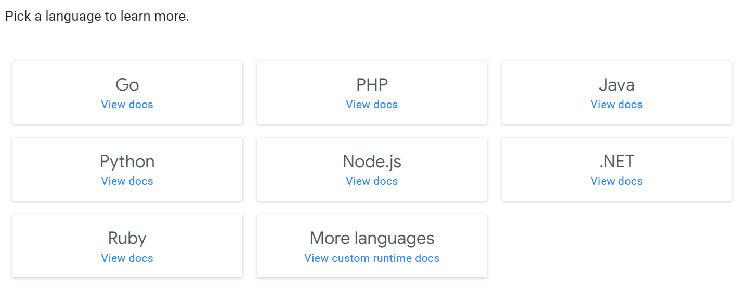

**图3:** 根据语言选择服务

实际开发中，IDEA或Eclipse(以Java为例)这些IDE软件已经集成了Google App Engine的插件，用户只需要在创建项目时选择“Use Google App Engine”即可，创建好的项目和普通的项目文件结构相同，只是多了一个“appengine-web.xml”文件，Google App Engine正是通过这个文件来运行和部署项目。

在开发时，可以通过在本地运行项目来调试程序，完成开发后，可以将项目部署到云端。具体步骤：

* 首先在Google App Engine官网注册账号并创建Application ID
* 编辑本地的“appengine-web.xml”文件，添加创建的Application ID
* 在IDE中选择“Deploy to App Engine”，完成部署
* 访问对应url验证结果

执行上述步骤，就可以方便地获得一个部署好的项目网站。不难看出，相比IaaS，PaaS的使用步骤简单了许多，用户不需要关心硬件设备配置，可以专注于软件的功能开发。同时，Google这款产品很良心的一点是超出免费服务范围的部分，平台会先暂停服务询问用户，而不是直接收取费用。这相比Amazon EC2更加人性化，但同时也可以理解为是处于用户专业性降低的考虑。

* + 1. **面向人群及使用体验**

PaaS相对于IaaS封装程度更高，为开发者提供完整的开发平台，使程序员可以专注于业务开发。对于开发迅捷要求很高的个人或团队，PaaS是一个很好的选择。缺点就是它在编码语言方面可能会有局限性，而且很可能会锁定一个供应商。如果需要更多的控制和安全，IaaS可能是更好的选择。

* 1. **综合分析**

PaaS为开发人员提供完整的基于云的开发和部署环境。操作系统、数据存储、服务器和网络都外包给提供商，让开发者可以专注于开发。PaaS是介于SaaS和Iaas之间的方案，提供绝佳的定制选项，同时可减轻维护负担。

1. **软件即服务(SaaS)**
   1. **基本定义**

SaaS(Software-as-a-Service)向使用者提供的功能是使用提供商在云基础架构上运行的应用程序。可从各种客户端设备通过客户端界面或程序界面访问这些应用程序。使用者不管理或控制底层云基础架构，包括网络、服务器、操作系统、存储，甚至各项应用程序功能。

* 1. **实例分析 - 百度网盘**
     1. **产品简介**

百度网盘是[百度](https://baike.baidu.com/item/%E7%99%BE%E5%BA%A6/6699" \t "https://baike.baidu.com/item/%E7%99%BE%E5%BA%A6%E7%BD%91%E7%9B%98/_blank)推出的一项[云存储](https://baike.baidu.com/item/%E4%BA%91%E5%AD%98%E5%82%A8" \t "https://baike.baidu.com/item/%E7%99%BE%E5%BA%A6%E7%BD%91%E7%9B%98/_blank)服务，已覆盖主流PC和手机[操作系统](https://baike.baidu.com/item/%E6%93%8D%E4%BD%9C%E7%B3%BB%E7%BB%9F" \t "https://baike.baidu.com/item/%E7%99%BE%E5%BA%A6%E7%BD%91%E7%9B%98/_blank)，包含[Web](https://baike.baidu.com/item/Web" \t "https://baike.baidu.com/item/%E7%99%BE%E5%BA%A6%E7%BD%91%E7%9B%98/_blank)版、[Windows](https://baike.baidu.com/item/Windows" \t "https://baike.baidu.com/item/%E7%99%BE%E5%BA%A6%E7%BD%91%E7%9B%98/_blank)版、[Mac](https://baike.baidu.com/item/Mac" \t "https://baike.baidu.com/item/%E7%99%BE%E5%BA%A6%E7%BD%91%E7%9B%98/_blank)版、[Android](https://baike.baidu.com/item/Android" \t "https://baike.baidu.com/item/%E7%99%BE%E5%BA%A6%E7%BD%91%E7%9B%98/_blank)版、[iPhone](https://baike.baidu.com/item/iPhone" \t "https://baike.baidu.com/item/%E7%99%BE%E5%BA%A6%E7%BD%91%E7%9B%98/_blank)版和[Windows Phone](https://baike.baidu.com/item/Windows Phone" \t "https://baike.baidu.com/item/%E7%99%BE%E5%BA%A6%E7%BD%91%E7%9B%98/_blank)版。[用户](https://baike.baidu.com/item/%E7%94%A8%E6%88%B7/3621489" \t "https://baike.baidu.com/item/%E7%99%BE%E5%BA%A6%E7%BD%91%E7%9B%98/_blank)将可以轻松将自己的文件上传到[网盘](https://baike.baidu.com/item/%E7%BD%91%E7%9B%98/1290198" \t "https://baike.baidu.com/item/%E7%99%BE%E5%BA%A6%E7%BD%91%E7%9B%98/_blank)上，并可跨[终端](https://baike.baidu.com/item/%E7%BB%88%E7%AB%AF/1903878" \t "https://baike.baidu.com/item/%E7%99%BE%E5%BA%A6%E7%BD%91%E7%9B%98/_blank)随时随地查看和分享。

* + 1. **功能介绍**

想必百度网盘的功能既不用再过多介绍了，用也用了，骂也骂了。从存储和跨平台访问的角度来讲，百度做的相比同类产品确实算得上优秀。但网友对其下载速度慢收费高的指责也无可厚非。但这其实是百度作为一家庞大的互联网企业必须所要面对的问题，即合理变现。开发和维护巨型的云服务，还要支持庞大的用户量和多平台的访问，这其中需要的物质和人力成本也是高昂的。所以我认为百度云盘收费无可厚非，但单次下载4.9元5分钟价格确实不低。我作为普通用户，如果价格能够再合理一些，我是愿意有偿使用这款产品的。

但其实我们作为北航的学生，有北航云盘这款良心软件，也基本够用了。

* + 1. **面向人群及使用体验**

百度网盘这一类提供云存储服务的产品，面向的主要是非专业的普通互联网用户，其使用门槛一般很低，不需要专业技能和学习便可使用。因为其封装程度更高，所以使用体验方面也是三类云服务中最友好的。是云计算技术为普通人提供的直接便利。

* 1. **综合分析**

SaaS模式在三种云计算架构中是封装成都最高，自由度最低的一种，同时也是需要专业性最低的，低代码、零代码是这种服务的特征。这种云服务已经深入我们生活的方方面面，很多时候我们无意识中已经在使用云为我们提供的服务了。

1. **总结**

总的来说，IaaS、PaaS、SaaS这三种服务模式并没有绝对的优劣之分，只是自下而上对应了不同的需求用户群体，封装程度逐级升高。IaaS提供按需快速配置虚拟化硬件基础架构资源，如服务器、存储和网络。PaaS提供平台软件或中间件执行环境的按需快速配置，例如消息队列，关系型数据库管理系统和容器编排系统。SaaS通过Web向消费者提供应用程序或软件服务，不要求消费者管理底层平台和基础架构。

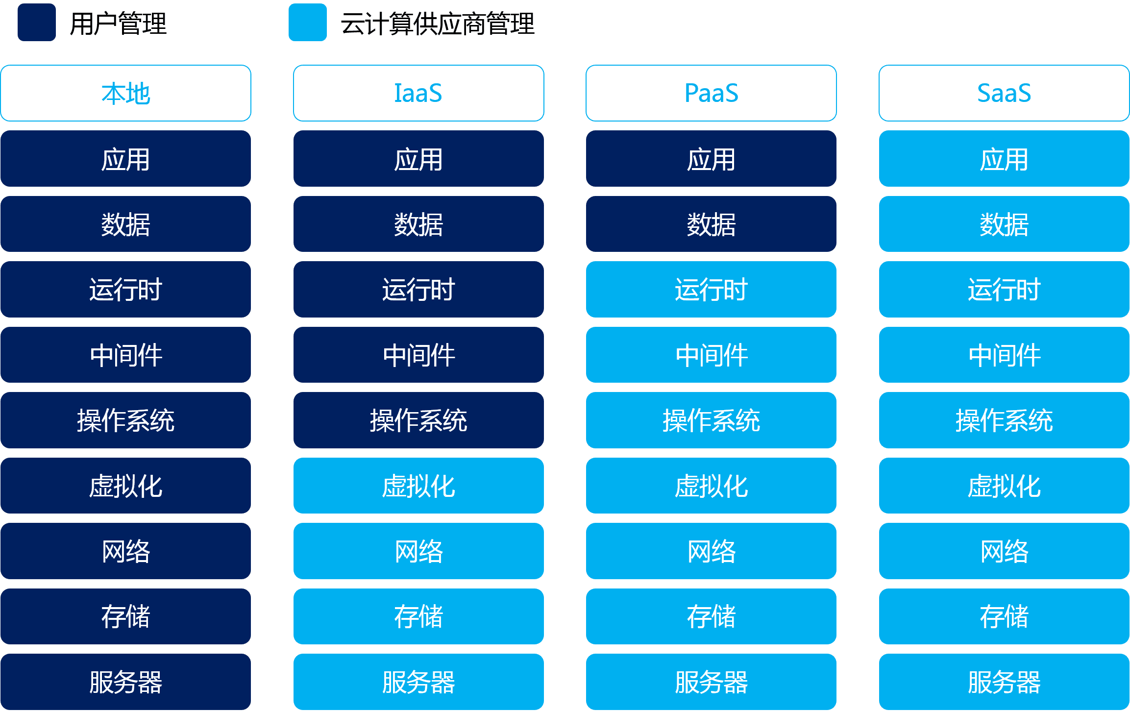

**图4**：三种云服务封装程度

在选择这三类服务时，当需要灵活控制虚拟化硬件和操作系统，应当选择IaaS；当不打算关注安装平台软件或中间件和底层操作系统时，应该选择PaaS服务；当需要具有即用型应用程序或软件而无需管理底层堆栈时，应当选择SaaS。

1. **参考资料**

* **[SaaS, PaaS and IaaS explained in one graphic](https://m.oursky.com/saas-paas-and-iaas-explained-in-one-graphic-d56c3e6f4606)**
* **[IaaS vs. PaaS vs. SaaS](https://www.ibm.com/cloud/learn/iaas-paas-saas)**
* **[Secure and resizable cloud compute – Amazon EC2](https://aws.amazon.com/cn/ec2/)**
* **[这样创建EC2实例，才算没浪费AWS的一年免费套餐](https://zhuanlan.zhihu.com/p/131318393)**
* **[App Engine Application Platform | Google Cloud](https://cloud.google.com/appengine)**